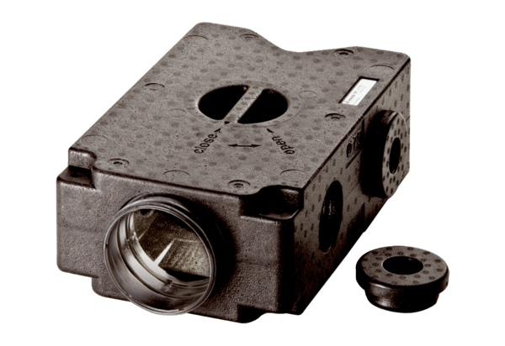Diffuseur d'air en plastique, 4 orifices MF-V90Unité de conditionnement : 1 pièceGamme: K
Numéro de référence : 0059.0968Fabricant : MAICO

